Napoli/Ravenna, 22 ottobre 2015

**La *Coalizione Italiana contro la Pena di Morte Onlus* in Texas**

Il 10 ottobre scorso la ravennate Arianna Ballotta e la napoletana Michela Mancini, rispettivamente presidente e vice-presidente della Coalizione Italiana contro la Pena di Morte Onlus (COALIT, [www.coalit.org](http://www.coalit.org) ) si sono recate in Texas in occasione degli eventi organizzati dal *Journey of Hope* a Houston, su invito di abolizionisti texani con cui COALIT collabora da molti anni.

COALIT (associazione senza scopo di lucro fondata nel 1997 e membro fondatore della *World Coalition Against the Death Penalty)*, che da anni si occupa di legalità e di informare e formare i cittadini italiani e stranieri sui temi della legalità, dei diritti umani, in Italia ed all'estero, ed in particolare sull'applicazione della pena di morte nel mondo, è particolarmente attenta alla situazione negli Stati Uniti, in quanto unica democrazia occidentale che ancora applica la pena capitale come strumento di giustizia.

L’associazione americana *Journey of Hope* ( [www.journeyofhope.org](http://www.journeyofhope.org) ) è composta da famigliari ed amici di persone vittime del crimine violento che lottano insieme per ottenere l’abolizione della pena di morte nel mondo. Con questa associazione COALIT collabora da anni, condividendo la stessa visione: è possibile rinunciare alla vendetta e optare piuttosto per una scelta di amore e perdono, con pene e processi equi, dando al reo la possibilità di riabilitarsi.

COALIT si oppone alla pena di morte incondizionatamente, con la convinzione che il rispetto dei diritti umani rappresenti una priorità incontestabile e che la giustizia non possa essere perseguita con spirito di vendetta, bensì con una equilibrata gestione delle forze che operano nella società.

Riteniamo che ogni comunità debba essere in grado di assicurare processi equi e pene adeguate, ma anche opportunità di riabilitazione, laddove possibile, bilanciando così l'esigenza di giustizia dei famigliari delle vittime ed il rispetto di quegli stessi valori che reclamano un atto di giustizia.

Oltre a visitare alcuni condannati a morte e altri detenuti la cui condanna a morte è stata commutata, a protestare davanti alla famigerata *Walls Unit* in occasione dell’esecuzione di Licho Escamilla avvenuta il 14 u.s., ad incontrare famigliari di vittime e di condannati in attesa di esecuzione e altri già giustiziati, le rappresentanti di COALIT hanno potuto affrontare il problema della pena capitale e portare una visione europea dell’argomento a platee diverse, fra cui quelle di numerosi studenti particolarmente attenti di istituti superiori ed università, fra cui il *Lone Star College* e la *St. Agnes High School*.

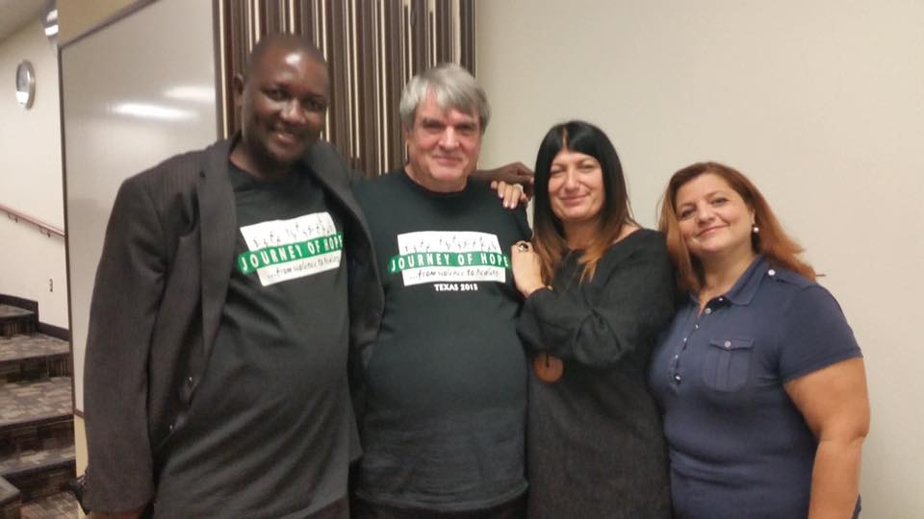

(da sx: Katongole Ronald, Bill Pelke, Arianna Ballotta e Michela Mancini)

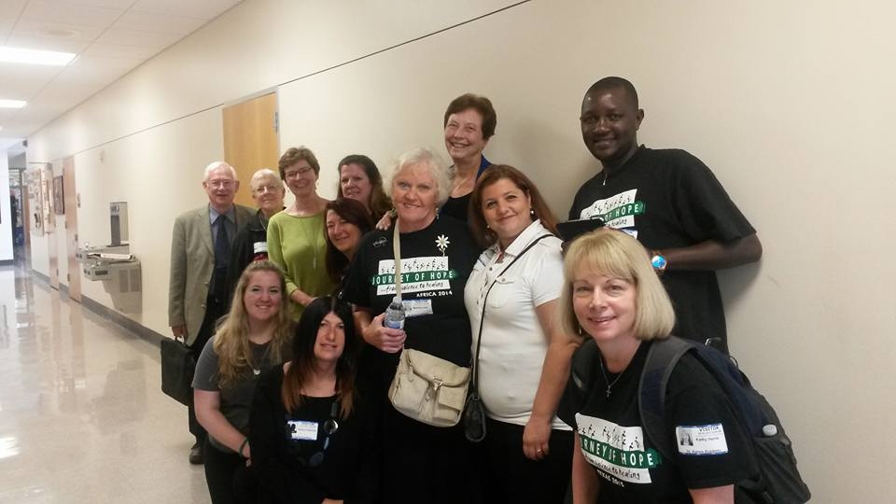

(Gruppo speakers)

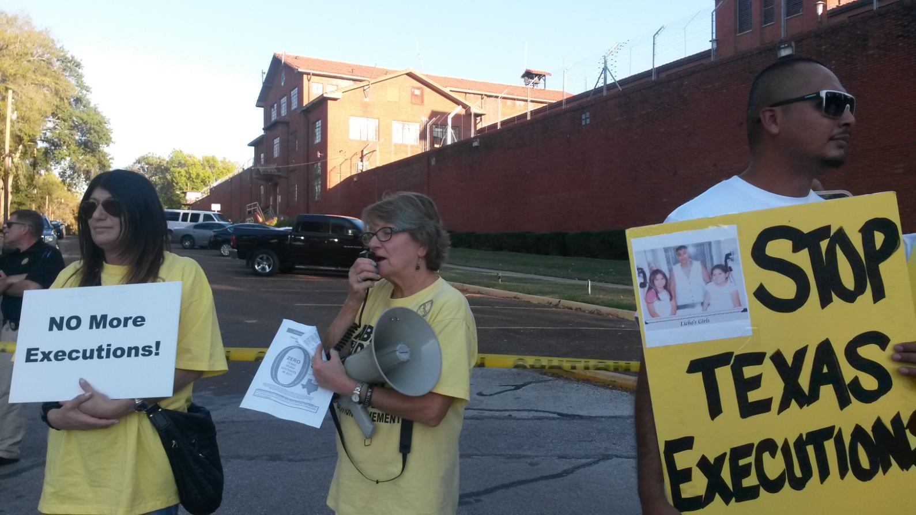

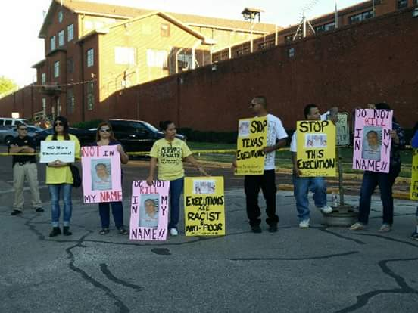

(Protesta di fronte alla *Walls Unit,* Huntsville)

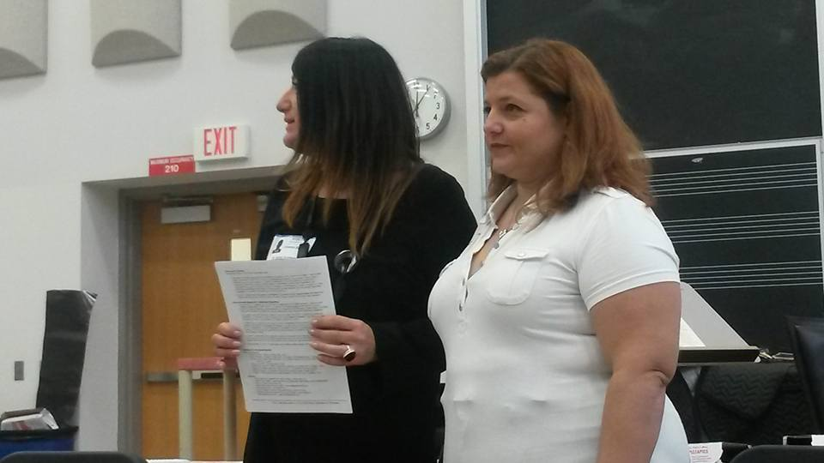

(*St. Agnes High School*, Houston)

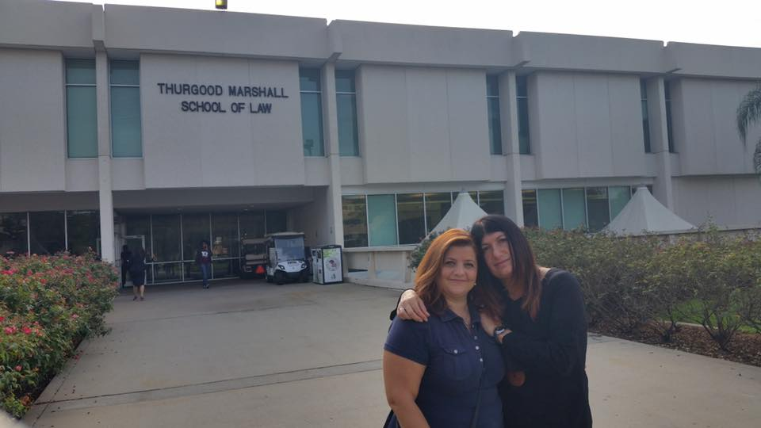

(*Thurgood Marshall School of Law*, Houston)

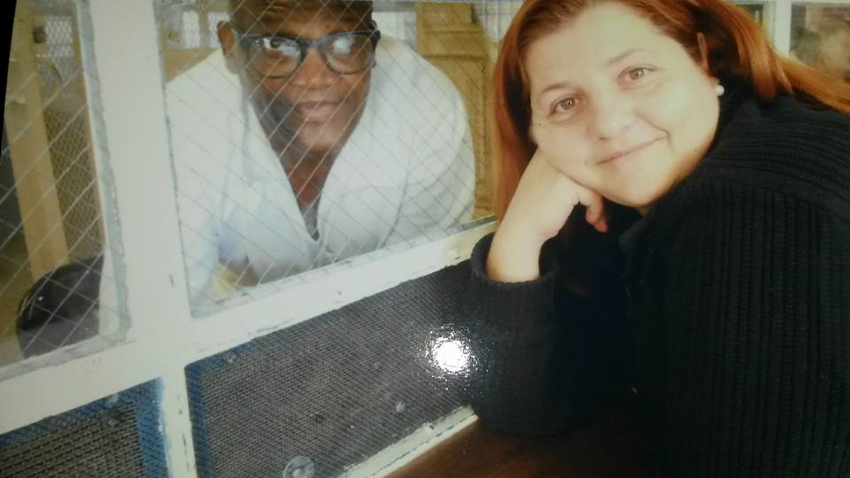

(Visita con Deryl Madison presso la *Ellis Unit One*, Huntsville)

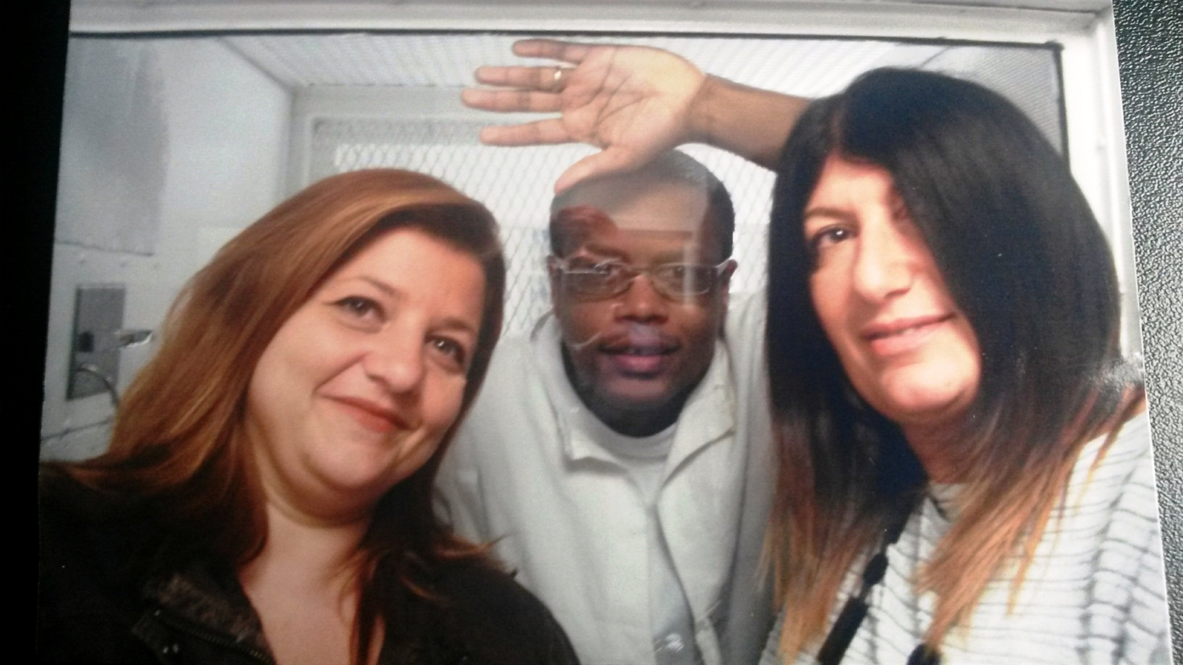

(Visita con Howard Guidry, presso la *Polunsky Unit*, braccio della morte di Livingston)

Quest’anno il tour del *Journey of Hope*, a cui COALIT aveva già partecipato in passato, è stato particolarmente importante, poichè fra i vari ospiti era presente anche Suor Helen Prejean, la famosissima suora cattolica nota a tutti gli abolizionisti per il suo forte impegno in difesa della vita e al grande pubblico in quanto impersonata da Susan Sarandon nel film *Dead Man Walking* (tratto dal libro da lei stessa scritto), che COALIT ha avuto anche il piacere e l’onore di intervistare.

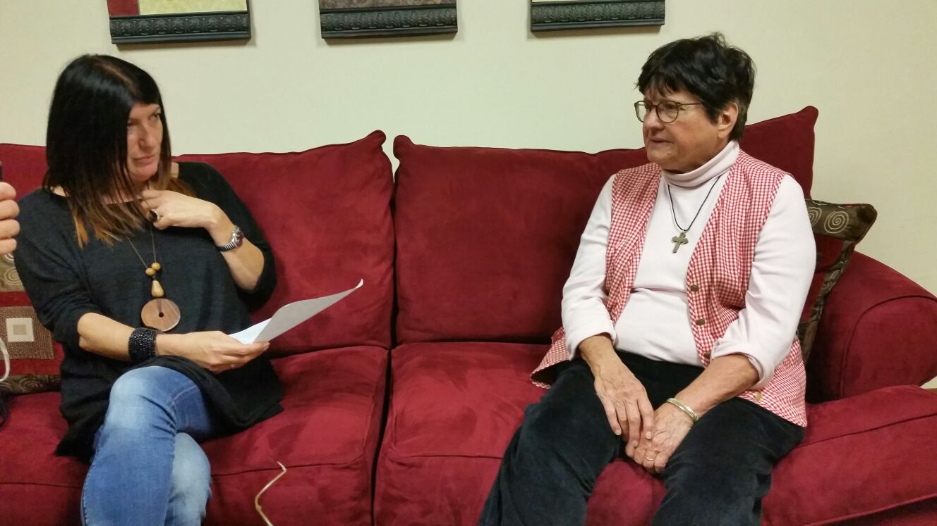

(Arianna Ballotta e Suor Helen Prejean)

Suor Helen ci ha tenuto a ringraziare gli abolizionisti italiani per il lavoro contro la pena capitale portato avanti da così tanti anni con passione e dedizione, in modi diversi e a vari livelli, e ci ha esortato a continuare fino ad ottenere l’abolizione di questa pratica in tutto il mondo, perché, almeno in America, *“oramai ci siamo”*, ha detto, sottolineando che le percentuali di persone a favore della pena di morte si sono considerevolmente abbassate negli ultimi anni e sempre meno sono le condanne a morte comminate dai singoli Stati. Fra gli altri, ha citato il caso di Joseph O’Dell, giustiziato in Virginia nel 1997 e la cui salma riposa nel cimitero monumentale di Santa Maria di Gesù di Palermo, proclamando un affettuoso “*I love Italians!”.*

Suor Helen è ottimista e anche noi lo siamo. Infatti, anche attraverso i nostri progetti ed il nostro lavoro abbiamo visto cambiamenti nei quali certamente speravamo ma che non ci aspettavamo in un periodo di tempo relativamente breve. Possiamo infatti dire, con piacere, che diverse cose sono cambiate in positivo dal 1997 (basti pensare che i Paesi mantenitori della pena di morte sono scesi a meno di 40 nel 2015 rispetto ai 54 del 2005) e questi cambiamenti sono stati possibili grazie all’aiuto di chi ci sostiene da anni.

E anche il viaggio di quest’anno ci auguriamo possa servire ad educare ed informare ulteriormente sulla brutalità e l’orrore dell’omicidio di Stato tanti altri cittadini e studenti italiani e stranieri. Infatti, con il materiale raccolto in Texas è nostra intenzione portare a termine un progetto a noi molto caro ed importante: la realizzazione di due video, uno in lingua inglese ed uno in lingua italiana, che serviranno a dare voce a chi voce non ha.

Il video, fra le altre cose, ci aiuterà nella diffusione delle informazioni negli istituti scolastici, presso vari enti, parrocchie ed associazioni presso cui ogni anno svolgiamo seminari e corsi informativi e formativi in tema di diritti umani.

Chiunque può darci una mano nella realizzazione di questo progetto con una donazione anche minima (perchè tante piccole gocce formano il mare) intestando un bonifico a:

Coalizione Italiana Contro la Pena di Morte ONLUS  
------  
**Bonifico Postale o bancario:**  
c/c 38725800  
cab 03400  
abi 07601  
cin P  
**CODICE IBAN:**   
IT28P0760103400000038725800

Grazie di cuore soprattutto a nome dei tanti senza voce.

*Arianna Ballotta*

*Michela Mancini*

**Coalizione Italiana contro la Pena di Morte Onlus**

[www.coalit.org](http://www.coalit.org)